Název SŠ: | VOŠ, SPŠ automobilní a technická
Autor: | Mgr. Jáchymová Hana, Mgr. Kabátová Ivana
Název: | Posilování hýžďových svalů
Tematická oblast: | Tělesná výchova
Ročník: | 1-4. ročník
Číslo projektu: | CZ.1.07/1.5.00/34.0504
Datum vzniku: | 18.3.2012
Anotace: | Tento materiál slouží jako didaktická pomůcka do hodin tělesné výchovy, případně zdravotní tělesné výchovy. Je zaměřen na posilovací cvičení, konkrétně posilování hýžďových svalů a následnému zmírnění zdravotního oslabení. Cílem cvičení je posílení hýžďového svalstva.

Posílení hýžďových svalů
Cíl: Posílení hýžďových svalů (velký, střední a malý sval hýžďový)
Hlavním záměrem posilování je aktivovat oslabený sval a zapojit ho tak do běžných pohybových stereotypů.
Zásady posilování:
- Nejprve je důležité sval důkladně zahřát a protáhnout.
- Provádět jednoduché cviky, abychom zabránili zapojování dalších svalů.
- Poté zaujmout správnou polohu, abychom mohli daný sval posílit.
- Na závěr zapojit sval do pohybového řetězce tak, aby mohl plnit svou fyziologickou funkci a prověřit tím jeho výkonnost.

Posilování hýžďových svalů (velký, střední a malý sval hýžďový)
Základní poloha: leh na břiše, čelo položit na skrčené vzpažené předloktí zevnitř, při výdechu zanožit nohu 10-15cm nad podložku, s nádechem vrátit do výchozí polohy, nohy pravidelně střídáme a cvičení opakujeme až do mírné únavy.
Chyby: příliš vysoké zanožení nohy s následným prohnutím v bederní oblasti, zapojení vzpřimovačů trupu a vytáčení nohy do stran

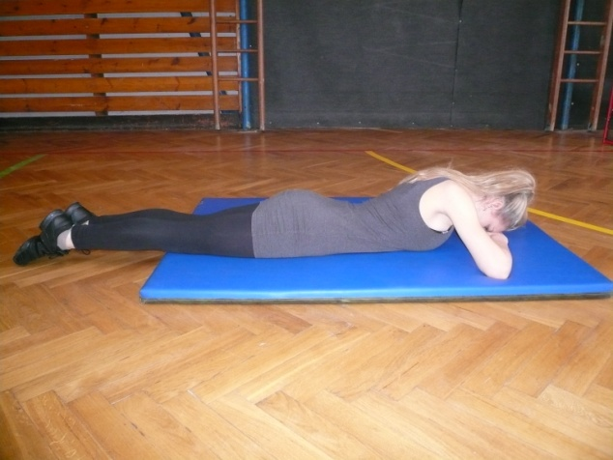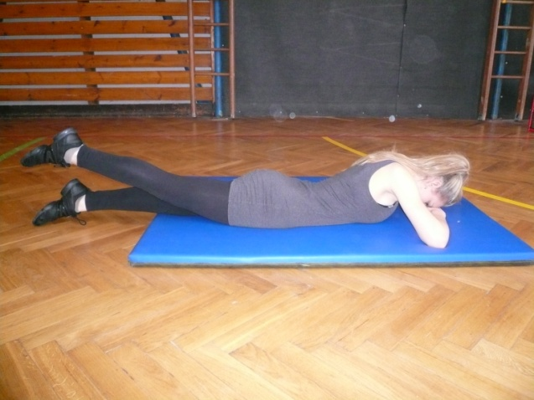

Základní poloha:
Klek sedmo, ruce zapažit a položit na paty a s výdechem provést klek prohnutě, s nádechem návrat do výchozí polohy. Cvičení opakujeme až do mírné únavy.
Chyby:
Špatné dýchání, nebo zatajování dechu, příliš rychlé provedení, nesprávná poloha těla
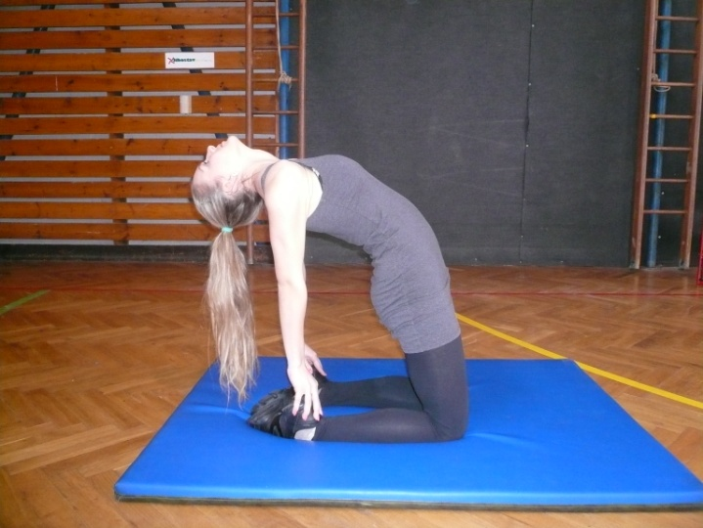
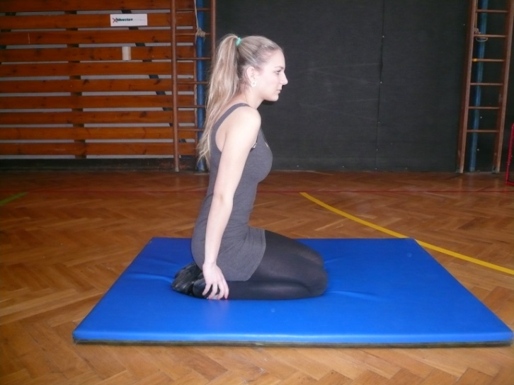

Poznámka:
- Nejprve cvik studentům předvedeme a upozorníme je na správné dýchání
- Kontrolujeme správné provedení cviků
- Studenty upozorníme na případné chyby a znovu předvedeme správné provedení cviku
Použité zdroje:
Baboučková, V.: Zdravotní tělesná výchova, České Budějovice, 2007

